SỞ GIÁO DỤC VÀ ĐÀO TẠO TP.HCM KIỂM TRA CUỐI HỌC KỲ II
TRƯỜNG THCS-THPT ĐINH THIỆN LÝ NĂM HỌC 2013 - 2014
ĐỀ CHÍNH THỨC MÔN VẬT LÝ – KHỐI 11
(Đề gồm có 02 trang) Thời gian làm bài: 45 phút
(không kể thời gian giao đề)
Họ, tên thí sinh: ...........................................................
Mã đề: L1101
Số báo danh: ...............................................................

Câu 1: (3 đ)
a/ Phát biểu định luật Lenz về chiều dòng điện cảm ứng. (0,5 đ)
Áp dụng: Hãy xác định chiều của dòng điện cảm ứng xuất hiện trong các khung dây (lưu ý: Vẽ lại hình rồi mới trả lời câu hỏi đề bài) (1 đ)
Chuyển động
I đang giảm

b/ Phát biểu định luật Faraday về suất điện động cảm ứng. (0,5 đ)
c/ Định nghĩa hiện tượng tự cảm. (1 đ)
Câu 2: (2 đ)
a/ Một khung dây phẳng gồm 100 vòng dây, diện tích mỗi vòng dây là 2 dm² đặt trong một từ trường có các đường sức từ vuông góc với mặt phẳng vòng dây. Nếu trong khoảng thời gian 0,08 s, độ lớn của cảm ứng từ giảm đều từ 0,5 T về 0,05 T thì suất điện động cảm ứng xuất hiện trong khung dây trên có độ lớn bao nhiêu? (1 đ)
b/ Ống dây có hệ số tự cảm L = 0,002 H. Dòng điện trong mạch tăng từ 2 A đến 5 A trong thời gian là  = 0,1 s. Tính suất điện động tự cảm xuất hiện trong thời gian này. (1 đ)
(Xem tiếp trang sau)
Câu 3: (2 đ)
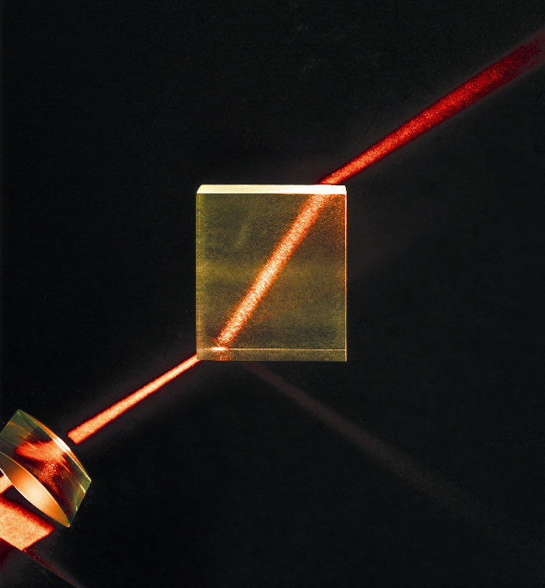
a/ Chiếu một tia sáng từ không khí đến một bản trong suốt bằng thủy tinh như trong hình. Hãy cho biết có hiện tượng gì xảy ra trong hình này? (0,5 đ)
b/ Có một định luật liên quan đến hiện tượng này, hãy phát biểu định luật đó. (1 đ)
c/ Xét trường hợp tia sáng từ trong khối thủy tinh ra không khí. Để không có tia ló ra ngoài không khí thì góc tới của tia sáng này phải có giá trị thế nào? (Cho chiết suất của thủy tinh là 1,5) (0,5 đ)
Câu 4: (1 đ)
Chiếu một tia sáng từ không khí tới mặt thoáng một chất lỏng có chiết suất 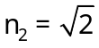 với góc tới 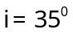. Chiết suất không khí là 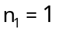. Tính góc hợp giữa tia tới và tia khúc xạ.
Câu 5: (2 đ)
Vật thật AB cao 3 cm được đặt vuông góc với trục chính của một thấu kính hội tụ có tiêu cự 20 cm và cách thấu kính một đoạn 30 cm.
a/ Xác định vị trí, tính chất và kính thước của ảnh qua thấu kính. (1,25 đ)
b/ Giữ cố định thấu kính, hỏi phải dịch chuyển vật như thế nào để ảnh lúc này cùng chiều với vật và cách vật 15 cm? (0,75đ)
-----------HẾT----------

SỞ GIÁO DỤC VÀ ĐÀO TẠO TP.HCM KIỂM TRA CUỐI HỌC KỲ II
TRƯỜNG THCS-THPT ĐINH THIỆN LÝ NĂM HỌC 2013 - 2014
ĐỀ CHÍNH THỨC MÔN VẬT LÝ – KHỐI 11
(Đề gồm có 02 trang) Thời gian làm bài: 45 phút
(không kể thời gian giao đề)
Họ, tên thí sinh: ...........................................................
Mã đề: L1102
Số báo danh: ...............................................................

Câu 1: (2 đ)
a) Chiếu một tia sáng từ không khí đến một bản trong suốt bằng thủy tinh như trong hình. Hãy cho biết có hiện tượng gì xảy ra trong hình này? (0,5 đ)
b) Có một định luật liên quan đến hiện tượng này, hãy phát biểu định luật đó. (1 đ)
c) Xét trường hợp tia sáng từ trong khối thủy tinh ra không khí. Để không có tia ló ra ngoài không khí thì góc tới của tia sáng này phải có giá trị thế nào? (Cho chiết suất của thủy tinh là 1,5) (0,5 đ)
Câu 2: (1 đ)
Chiếu một tia sáng từ không khí tới mặt thoáng một chất lỏng có chiết suất với góc tới 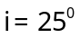. Chiết suất không khí là . Tính góc hợp giữa tia tới và tia khúc xạ.
Câu 3: (3 đ)
a) Phát biểu định luật Lenz về chiều dòng điện cảm ứng. (0,5 đ)
Áp dụng: Hãy xác định chiều của dòng điện cảm ứng xuất hiện trong các khung dây (lưu ý: Vẽ lại hình rồi mới trả lời câu hỏi đề bài) (1 đ)
(Xem tiếp trang sau)
(Xem tiếp trang sau)
Chuyển động
I đang tăng

b) Phát biểu định luật Faraday về suất điện động cảm ứng. (0,5 đ)
c) Định nghĩa hiện tượng tự cảm. (1 đ)
Câu 4: (2 đ)
a) Một khung dây phẳng gồm 200 vòng dây, diện tích mỗi vòng dây là 3 dm² đặt trong một từ trường có các đường sức từ vuông góc với mặt phẳng vòng dây. Nếu trong khoảng thời gian 0,05 s, độ lớn của cảm ứng từ tăng đều từ 0,04 T đến 0,4 T thì suất điện động cảm ứng xuất hiện trong khung dây trên có độ lớn bao nhiêu? (1 đ)
b) Ống dây có hệ số tự cảm L = 0,002 H. Dòng điện trong mạch giảm từ 6 A đến 2 A trong thời gian là = 0,1 s. Tính suất điện động tự cảm xuất hiện trong thời gian này. (1 đ)
Câu 5: (2 đ)
Vật thật AB cao 5 cm được đặt vuông góc với trục chính của một thấu kính hội tụ có tiêu cự 15 cm và cách thấu kính một đoạn 25 cm.
a) Xác định vị trí, tính chất và kính thước của ảnh qua thấu kính. (1,25 đ)
b) Giữ cố định thấu kính, hỏi phải dịch chuyển vật như thế nào để ảnh lúc này cùng chiều với vật và cách vật 10 cm? (0,75đ)
-----------HẾT----------

